MOSTHEURIGER

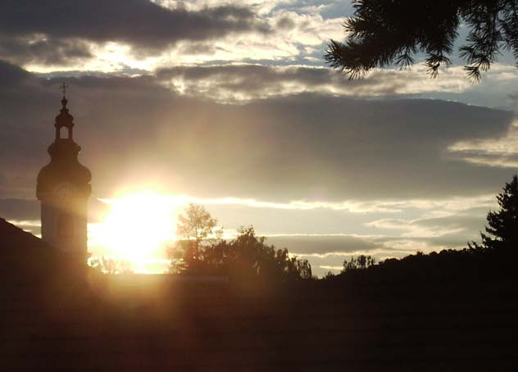

Sonnenuntergang August 2006

Freitag 29.September

Samstag 30. September

Sonntag 1.Oktober 2006

Auf Ihren Besuch im Moststüberl freut sich Fam. E.Pyringer
Nächster Termin 20. bis 22. Oktober 2006

A 2381 Laab im Walde,Hauptstr.24 Tel.02239/4850

